Задание № 50. Звуки «А», «У», «И», «О»
1. Упражнения для губ и языка (каждое упражнение выполнить перед зеркалом 5 раз).
• широко открыть рот - закрыть;
• заборчик - показать зубы, соединив края зубов;
• улыбка (зубы не показывать);
• сомкнутые губы вытянуть вперед трубочкой;
• улыбка - трубочка;
• баранка (сделать губы овалом);
• высунуть и убрать язык.
2. Символы звуков раскрасить красным карандашом.
3. Покажи, как мы обозначаем звук «А» («У», «И», «О»)? Покажи символ и произноси звук.
4. Прочитай по символам:
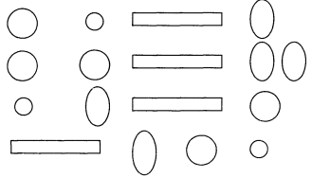
5. Произнеси звуки «А», «У», «И», «О»:
• громко и тихо;
• долго и коротко;
• спой.
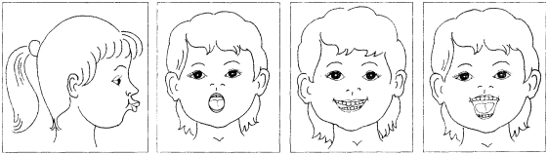
6. Это сестренки Оля, Уля, Аня, Инна. Угадай и покажи, где кто!
7. Прочитай символы
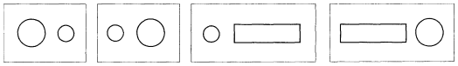
8. Вспомни, кто так кричит

Задание № 51. Новый год (описательный рассказ)
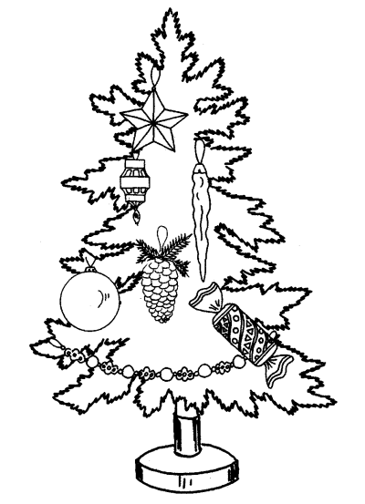
1. Раскрасить елку и игрушки на ней.
2. Скажи:
- Чем ты украсил(а) елку? (Я украсил(а) елку фонариком.)
3. Расскажи, используя схему, какая елка у тебя получилась (елку и треугольник раскрасить зеленым карандашом).
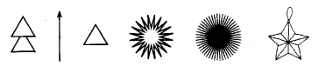
Елка высокая, зеленая, колючая, пушистая, нарядная.

Задание № 52. Новый год. Составление рассказа
1. Рассмотри картинку.
2. Послушай рассказ.
Наступил Новый год.
В детском саду была нарядная елка.
Дети пели, читали стихи, водили хороводы.
Дед Мороз и Снегурочка подарили детям подарки.
3. Составь рассказ по схеме.
